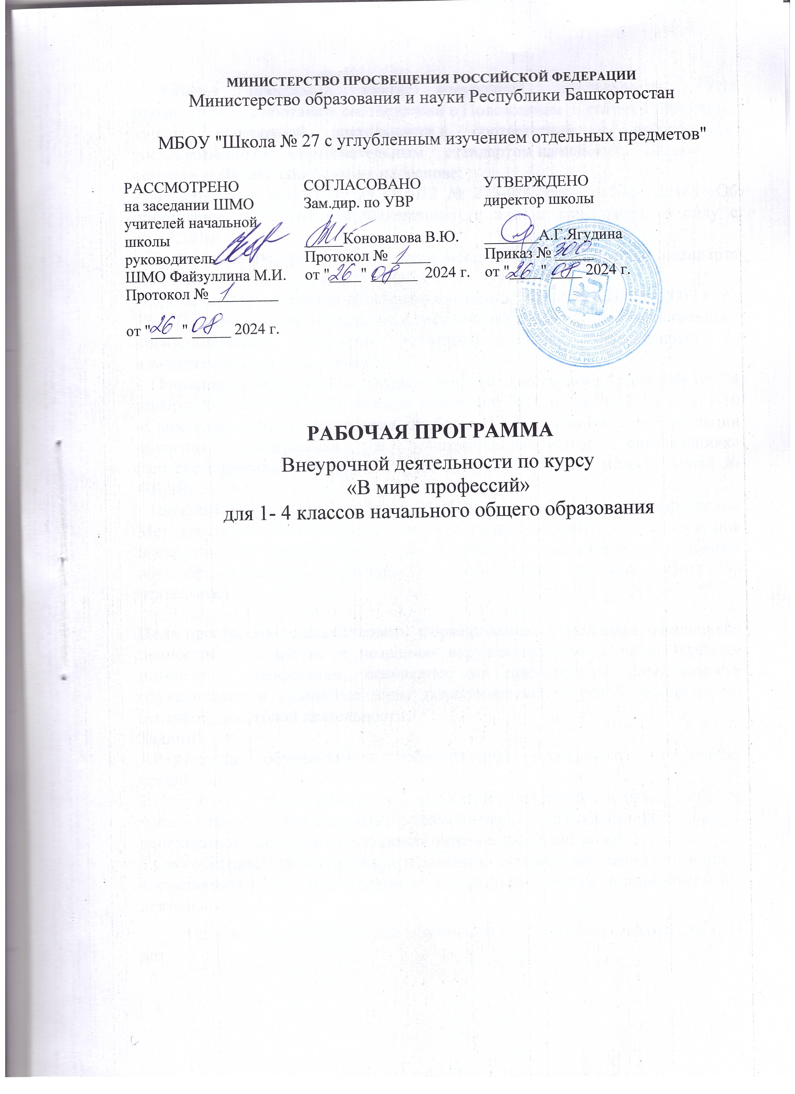
Пояснительная записка

Рабочая программа курса внеурочной деятельности «В мире профессий» разработана в соответствии с Положением о рабочей программе курсов внеурочной деятельности в соответствии с федеральным государственным образовательным стандартом начального общего и основного общего образования на основе:
- Федерального закона от 29.12.2012 № 273-ФЗ (ред. от 03.07.2016) «Об образовании в Российской Федерации» (с изм. и доп., вступ. в силу с 15.07.2016);
- Требований Федерального Государственного образовательного стандарта начального общего образования (далее ФГОС НОО);
- Приказом Министерства образования и науки РФ от 06 октября 2009 г. № 373 «Об утверждении и введении в действие федерального государственного образовательного стандарта начального общего образования» (с изменениями и дополнениями);
- Постановления Главного государственного санитарного врача РФ от 24 ноября 2015 г. № 81 «О внесении изменений № 3 в СанПиН 2.4.2.2821-10 «Санитарно-эпидемиологические требования к условиям и организации обучения, содержания в общеобразовательных организациях» (зарегистрировано в Минюсте РФ 18 декабря 2015 г. Регистрационный № 40154);
- Письма Минобрнауки России от 18.08.2017 г. № 09-1672 «О направлении Методических рекомендаций по уточнению понятия и содержания внеурочной деятельности в рамках реализации основных общеобразовательных программ, в том числе в части проектной деятельности».

Цель программы: способствовать формированию у младших школьников ценностное отношение к познанию окружающего мира через развитие интереса к профессиям, основанное на практической вовлеченности обучающихся в различные виды познавательной, игровой, общественно полезной, досуговой деятельности.
Задачи:
1.Разъяснять обучающимся общественную значимость различных профессий.
2.Побуждать школьников к выработке индивидуальных способов продуктивной деятельности, самооценке, приобретению опыта, необходимого для проведения самостоятельных исследований.
3.Способствовать формированию и развитию активной жизненной позиции воспитанников через привлечение их к социально – значимой практической деятельности.

Программа составлена для обучающихся 1-4 классов в возрасте 6-11 лет.

Программа рассчитана на 33 часа в 1 классе, 34 часа во 2 классе, 34 часа в 3 классе, 34 часа в 4 классе, занятия проводятся 1 раз в неделю.

Срок реализации программы – 4 года.
Планируемые результаты внеурочной деятельности
Личностные результаты:
У обучающегося будут сформированы:
-широкая мотивационная основа, включающая социальные, учебно – познавательные и внешние мотивы;
-устойчивый познавательный интерес к видам прикладного творчества, новым способам исследования, новым способам самовыражения;
-адекватное понимание причин успешности/ не успешности творческой деятельности.
Обучающийся получит возможность для формирования:
-внутренней позиции на уровне понимания необходимости профориентации как одного из средств самовыражения в социальной жизни;
-информационной грамотности, коммуникативной компетентности.
Метапредметные результаты:
Регулятивные:
Обучающийся научится:
- принимать и сохранять учебно-творческую задачу;
- планировать свои действия;
-различать способ и результат действия;
-осуществлять контроль, коррекцию и оценку результатов своей деятельности;
Обучающийся получит возможность научиться:
-проявлять познавательную инициативу;
-самостоятельно находить варианты решения творческой задачи;
-преобразовывать практическую задачу в познавательную;
-учитывать выделенные учителем ориентиры действия в незнакомом материале.
Познавательные:
Обучающийся научится:
- понимать и применять полученную информацию при выполнении заданий;
- осуществлять поиск нужной информации;
- использовать знаки, символы, модели, схемы для решения познавательных и творческих задач и представления их результатов;
- устанавливать причинно – следственные связи;
-проводить сравнение, классификацию, наблюдения и эксперименты, высказывать суждения, делать умозаключения и выводы; высказываться в устной и письменной форме
Обучающийся получит возможность научиться:
-осуществлять расширенный поиск информации с использованием ресурсов библиотек и сети Интернет;
-осознанно и произвольно строить сообщения в устной и письменной форме
Коммуникативные:
Обучающийся научится:
-владеть монологической и диалогической формами речи;
- понимать возможность существования различных точек зрения и различных вариантов выполнения поставленной творческой задачи;
-работать в группе, учитывать мнения партнеров, отличные от собственных;
-использовать речь для регуляции своего действия
Обучающийся получит возможность научиться:
-учитывать разные мнения и обосновывать свою позицию;
-осуществлять взаимный контроль и оказывать партнерам в сотрудничестве необходимую взаимопомощь.
Предметные результаты:
-работа с информацией: беседы, лекции, чтение художественной литературы, работа с энциклопедиями, словарями, в Интернете, сотрудничество с библиотеками;
-получение социального опыта через экскурсии, музейные уроки, мастер-классы, встречи с интересными людьми (ветеранами, родителями, представителями разных профессий и т. д.), сотрудничество с учреждениями дополнительного образования
-оформлять проект (работа в программах PowerPoint, Paint, Word, бумажное моделирование, работа с тканью, природными материалами и т.д., изобразительное искусство).
-презентовать проект (публичное выступление, защита своей точки зрения).
Содержание внеурочной деятельности
1 КЛАСС (33 часа)
1. «Профессии в моей семье» (33 часа)
Экскурсия по школе. Это работает в школе. Работа технического персонала школы. Стихотворение «Кем быть?» В. Маяковский. Что такое профессия? Беседа о труде людей в любое время года.
Виртуальная экскурсия «В мире профессий». Человек славен трудом. Зачем человеку трудиться? Разгадывание ребусов и загадок о труде, профессиях. От зернышка до каравая (беседа). Что я знаю о профессии мамы.
Мастер – класс от мам. Увлечения мамы. Конкурс рисунков о труде. Чему я учусь у мамы. Фотогалерея «Мама на работе». Работа технического персонала школы. Конкурс поделок «Я умею делать так».
Что я знаю о профессии папы. Мастер – класс от пап. Увлечения папы. Чему я учусь у папы. Фотогалерея «Папа на работе». Профессия «Защищать Родину». Пограничник.
Викторина «Угадай профессию». Конкурс «Защита времен года». Конкурс «Построй дом своей мечты». Встреча со строителями. Изготовление книжки – малышки.
Агитбригада «Мир профессий». Наш зеленый друг. Право на образование. Право на труд (беседа).
«Папа, мама и я – спортивная семья».
Что я узнал о профессиях моих родителей? Гигиена тела и одежды (беседа). Готовим материал для проекта.
Защита проекта «Профессии моих родителей».
Подведение итогов.
2 КЛАСС
Раздел 1. «Профессии вокруг нас» (9 часов)
Права и обязанности учащегося в школе (беседа). Многообразие мира профессий. Садовник, дворник. Беседа «Труд людей осенью». Беседы о профессиях тракториста, шофера, овощевода. Мастер-цветовод. Продавец. Почтальон. Всякая вещь трудом создана. (О бережном отношении к школьному оборудованию).
Раздел 2. «Профессии, которые нас охраняют» (11часов)
Беседа «Лес. Работники лесничества». Охранник. Полицейский. Спасатель. Военный. Профессия «Следователь». Разведчик. Лётчик. Водолаз.
Раздел 3. «Профессии, которые нас лечат» (6 часов)
Личная гигиена. Закаливание. Врач скорой помощи. Детский врач. Зубной врач. Кто лечит глаза? Что лечит ЛОР? Делу время – потехе час. (Правила сервировки чайного стола)
Раздел 4. «Профессии в школе» (8 часов)
Профессия – учитель. Профессия – воспитатель. Как помогает – логопед.
Профессия – библиотекарь. Как помогает психолог. Сочинение «Кем я хочу быть». Конкурс – игра «Аукцион талантов».
Защита проектов.
3 КЛАСС
Раздел 1. «Профессии вокруг нас» (9 часов)
Кем я хочу стать? Беседа «Наш основной труд – учеба». Что я знаю о профессиях? Беседа «Профессия – архитектор». История профессий. Творческая страничка «Профессии моей семьи». Составление профессионального портрета семьи. Трудовые династии. Игра «Поле чудес» по теме профессии.
Раздел 2. «Профессии, которые нас кормят (11 часов)
Беседа «Профессия-биолог». Знакомимся с профессиями пищевой промышленности. Хлебороб. Агроном. Пекарь. Кондитер. Повар. Технолог. Реклама понравившейся профессии.
Раздел 3. «Профессии, которые нас одевают» (6 часов)
Модельер, кто же он? Кто создает ткани? Закройщик одежды. Швея, реставратор. Кто создает обувь? Театр моды Юдашкина.
Раздел 4. «Профессии, которые помогают путешествовать» (8 часов)
Железная дорога. Кто на ней работает? Наземный транспорт. Подземный транспорт. Воздушный транспорт. Водный транспорт. Профессия – экскурсовод.
Защита проектов.
4 КЛАСС
Раздел 1. Клубный час профориентационной направленности (15 часов)
Беседа «Трудовые успехи учащихся в школе». Всем профессиям – почет. От лени болеют - от труда здоровеют. Все профессии нужны, все профессии важны. Все работы хороши! Знатоки комнатных растений. Кошка и собака наши четвероногие друзья. Мир ткани и одежда. Модель комнатной гостиной.
Нужные работники – столяры и плотники. Истинные сокровища для людей - умение трудиться. Конкурс пословиц о труде. Страна профессий. Ярмарка вакансий. Мое свободное время (выпуск газеты). Конкурс по профессии «Штукатур». Конкурс «Профессионалы». Мой проект «Профессия». Альбом профессий родителей.
Раздел 2. Калейдоскоп профессий (19 часов).
Ветеринар. Водитель. Безопасность на дороге. Кто работает на ферме? Бухгалтер. Менеджер. Кто такой риэлтор? Пожарник, полицейский. Работники почты и связи. Работники торговли. Сапожник. Беседа «Профессия-парикмахер». Артист. Флорист. Хлебороб. Художник, писатель, поэт, композитор…Рыбак и охотник. Работники бытового обслуживания и коммунального хозяйства.
Защита проектов «Я в мире профессий».
Формы организации внеурочной деятельности:
факультативные традиционные, комбинированные и практические занятия; игры, конкурсы, соревнования и другие.
Виды деятельности:
1) игровая деятельность;
2) познавательная деятельность;
3) проблемно-ценностное общение;
4) досугово - развлекательная деятельность (досуговое общение).

Тематическое планирование
1 КЛАСС
№  п/п | Наименование разделов и тем | Количество часов
№  п/п | Наименование разделов и тем | Всего | Теор. | Практ.
«Профессии в моей семье» (33 часа)
1. | Экскурсия по школе. Кто работает в школе. Работа технического персонала школы. | 1 | 1
2. | Стихотворение «Кем быть?» В. Маяковский. | 1 | 1
3. | Что такое профессия? | 1 | 1
4. | Беседа о труде людей в любое время года. | 1 | 1
5. | Виртуальная экскурсия «В мире профессий». | 1 |  | 1
6. | Человек славен трудом. Зачем человеку трудиться? | 1 | 1
7. | Разгадывание ребусов и загадок о труде, профессиях. | 1 |  | 1
8. | От зернышка до каравая (беседа). | 1 | 1
9. | Что я знаю о профессии мамы. | 1 | 1
10. | Мастер – класс от мам. | 1 |  | 1
11. | Увлечения мамы. | 1 | 1
12. | Конкурс рисунков о труде. | 1 |  | 1
13. | Чему я учусь у мамы. Фотогалерея «Мама на работе». | 1 |  | 1
14. | Работа технического персонала школы. | 1 | 1
15. | Конкурс поделок «Я умею делать так». | 1 |  | 1
16. | Что я знаю о профессии папы. | 1 | 1
17. | Мастер – класс от пап. | 1 |  | 1
18. | Увлечения папы. | 1 | 1
19. | Чему я учусь у папы. Фотогалерея «Папа на работе». | 1 |  | 1
20. | Профессия «Защищать Родину». Пограничник. | 1 | 1
21. | Викторина «Угадай профессию». Конкурс «Защита времен года». | 1 |  | 1
22. | Конкурс «Построй дом своей мечты». Встреча со строителями. | 1 |  | 1
23. | Изготовление книжки – малышки. | 1 |  | 1
24. | Агитбригада «Мир профессий». | 1 |  | 1
25. | Наш зеленый друг. | 1 |  | 1
26. | Право на образование. Право на труд (беседа) | 1 |  | 1
27. | «Папа, мама и я – спортивная семья» | 1 |  | 1
28. | Что я узнал о профессиях моих родителей? | 1 | 1
29. | Гигиена тела и одежды (беседа). | 1 |  | 1
30-31. | Готовим материал для проекта. | 2 |  | 2
32-33. | Защита проекта «Профессии моих родителей». Подведение итогов. | 2 |  | 2
 | Итого: | 33 ч | 13 ч | 20 ч
2 КЛАСС
№ | Наименование разделов и тем | Всего часов | В том числе
№ | Наименование разделов и тем | Всего часов | Теория | Практ.
1. Профессии вокруг нас |  | 9 | 2 | 7
1. | Права и обязанности учащегося в школе (беседа). | 1 |  | 1
2. | Многообразие мира профессий. | 1 | 1
3. | Садовник, дворник. | 1 | 1
4. | Беседа «Труд людей осенью». Беседы о профессиях тракториста, шофера, овощевода. | 1 |  | 1
5-6. | Мастер-цветовод. | 2 |  | 2
7. | Продавец. | 1 |  | 1
8. | Почтальон. | 1 |  | 1
9. | Всякая вещь трудом создана. (О бережном отношении к школьному оборудованию) | 1 |  | 1
- Профессии, которые нас охраняют |  | 11 | 6 | 5
10-11. | Беседа «Лес. Работники лесничества» | 2 | 1 | 1
12. | Охранник. | 1 | 1
13-14. | Полицейский. | 2 | 1 | 1
15. | Спасатель. | 1 | 1
16. | Военный. | 1 |  | 1
17. | Профессия «Следователь». | 1 | 1
18. | Разведчик. | 1 |  | 1
19. | Лётчик. | 1 | 1
20. | Водолаз. | 1 |  | 1
- Профессии, которые нас лечат |  | 6 | 1 | 5
21. | Личная гигиена. Закаливание. | 1 |  | 1
22. | Врач скорой помощи. | 1 |  | 1
23. | Детский врач. Зубной врач. | 1 |  | 1
24. | Кто лечит глаза? | 1 |  | 1
25. | Что лечит ЛОР? | 1 | 1
26. | Делу время – потехе час. (Правила сервировки чайного стола) | 1 |  | 1
- Профессии в школе |  | 8 | 1 | 7
27. | Профессия – учитель. | 1 | 1
28. | Профессия – воспитатель. | 1 |  | 1
29. | Как помогает – логопед. | 1 |  | 1
30. | Профессия – библиотекарь. | 1 |  | 1
31. | Как помогает психолог. | 1 |  | 1
32. | Сочинение «Кем я хочу быть». | 1 |  | 1
33. | Конкурс – игра «Аукцион талантов». | 1 |  | 1
34. | Защита проектов. | 1 |  | 1
 | Итого: | 34 ч | 14 ч | 20 ч
3 КЛАСС
№ | Наименование разделов и тем программы | Всего часов | В том числе
№ | Наименование разделов и тем программы | Всего часов | Теория | Практ.
1. |  | 9 | 2 | 7
  Профессии вок | руг нас
1. | Кем я хочу стать? | 1 | 1
2. | Беседа «Наш основной труд – учеба». | 1 |  | 1
3. | Что я знаю о профессиях? | 1 |  | 1
4. | Беседа «Профессия – архитектор». | 1 | 1
5. | История профессий. | 1 |  | 1
6-7. | Творческая страничка «Профессии моей семьи». | 2 |  | 2
8. | Составление профессионального портрета семьи. Трудовые династии. | 1 |  | 1
9. | Игра «Поле чудес» по теме профессии. | 1 |  | 1
2. | Профессии, которые нас кормят | 11 | 6 | 5
10. | Беседа «Профессия-биолог». | 1 |  | 1
11. | Знакомимся с профессиями пищевой промышленности. | 1 | 1
12-13. | Хлебороб. | 2 | 1 | 1
14. | Агроном. | 1 | 1
15-16. | Пекарь. Кондитер. | 2 | 1 | 1
17. | Повар. | 1 | 1
18. | Технолог. | 1 | 1
19-20. | Реклама понравившейся профессии. | 2 |  | 2
3. | Профессии, которые нас одевают | 6 | 1 | 5
21. | Модельер, кто же он? | 1 |  | 1
22. | Кто создает ткани? | 1 | 1
23. | Закройщик одежды. | 1 |  | 1
24. | Швея, реставратор. | 1 |  | 1
25. | Кто создает обувь? | 1 |  | 1
26. | Театр моды Юдашкина. | 1 |  | 1
4. | Профессии, которые помогают путешествовать | 8 | 1 | 7
27-28. | Железная дорога. Кто на ней работает? | 2 | 1 | 1
29. | Наземный транспорт. | 1 |  | 1
30. | Подземный транспорт | 1 |  | 1
31. | Воздушный транспорт. | 1 |  | 1
32. | Водный транспорт. | 1 |  | 1
33. | Профессия – экскурсовод. | .1 |  | 1
34. | Защита проектов. | 1 |  | 1
 | Итого: | 34 ч | 14 ч | 20 ч
4 КЛАСС
№ |  | Наименование разделов и тем программы | Всего часов | В том числе
 |  | Наименование разделов и тем программы | Всего часов | Теория | Практ.
- Клубный час профориентационной направленности |  |  | 15 | 5 | 10
1. | Беседа «Трудовые успехи учащихся в школе». Всем профессиям – почет. |  | 1 | 1
2. | От лени болеют - от труда здоровеют. |  | 1 | 1
3. | Все профессии нужны, все профессии важны. |  | 1 | 1
4. | Все работы хороши! |  | 1 |  | 1
5. | Знатоки комнатных растений. |  | 1 |  | 1
6. | Кошка и собака наши четвероногие друзья |  | 1 |  | 1
7. | Мир ткани и одежда. |  | 1 |  | 1
8. | Модель комнатной гостиной. |  | 1 |  | 1
9. | Нужные работники – столяры и плотники. |  | 1 |  | 1
10. | Истинные сокровища для людей - умение трудиться. Конкурс пословиц о труде. |  | 1 | 1
11. | Страна профессий. |  | 1 | 1
12. | Ярмарка вакансий. Мое свободное время (выпуск газеты). |  | 1 |  | 1
13. | Конкурс по профессии «Штукатур». |  | 1 |  | 1
14. | Конкурс «Профессионалы». |  | 1 |  | 1
15. | Мой проект «Профессия».  Альбом профессий родителей. |  | 1 |  | 1
2. Калейдоскоп профессий. |  |  | 19 | 9 | 10
16. | Ветеринар. |  | 1 | 1
17. | Водитель. Безопасность на дороге. |  | 1 | 1
18. | Кто работает на ферме. |  | 1 | 1
19. | Бухгалтер. |  | 1 | 1
20. | Менеджер. |  | 1 |  | 1
21. | Кто такой риэлтор? |  | 1 |  | 1
22. | Пожарник, полицейский. |  | 1 |  | 1
23. | Работники почты и связи. |  | 1 | 1
24. | Работники торговли. |  | 1 |  | 1
25. | Сапожник. |  | 1 | 1
26. | Беседа «Профессия-парикмахер». |  | 1 | 1
27. | Артист. |  | 1 |  | 1
28. | Флорист. |  | 1 |  | 1
29. | Хлебороб. |  | 1 | 1
30. | Художник, писатель, поэт, композитор… |  | 1 |  | 1
31. | Рыбак и охотник. |  | 1 | 1
32. | Работники бытового обслуживания и коммунального хозяйства. |  | 1 |  | 1
33-34. | Защита проектов «Я в мире профессий». |  | 2 |  | 2
 | Итого: |  | 34 ч | 14 ч | 20 ч

